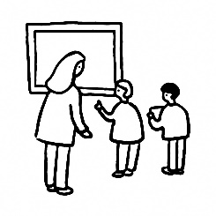小林古径記念美術館

**先生のための美術館活用研修会**

「美術館に興味があるけどなかなか行く時間が取れない…」「図工・美術以外で美術館を使うことはできるの？」「そもそも美術館ってどんなところかよく分からない！」そんな先生方に、美術館のこと、学校での使い方のヒントをお伝えします。

当館の活動について知っていただき、学校での美術館見学・活用方法を探る機会になれば幸いです。お忙しい時期とは存じますが、図工科・美術の先生方はもちろんのこと、全科、他の教科、管理職の先生方もぜひ気軽にご参加ください。

〈当日のながれ〉

15：30 開場、受付（開始まで展示室を自由に見学できます）

16：00 自己紹介、プログラム説明

16：10 展示室・バックヤード見学

　　　 （収蔵庫など、ふだん見学できない美術館の裏側も見学します）

17：00 今までの学校利用の事例紹介

17：20 質疑応答

　　　17：30 終了予定

▪日　時 ： 5月31日（金）16：00～17：30

▪対　象 ： 小・中・高等・特別支援学校の先生

図工・美術以外の先生も大歓迎です！

▪場　所 ： 小林古径記念美術館（本城町7-1 高田城址公園内）

▪入館料 ： 無料

▪申　込 ： 申込の際に、下記事項をお伝えください。（電話・メール・ＦＡＸ）

|  |  |
| --- | --- |
| ①氏名 |  |
| ②勤務先 |  |
| ③担当科目・専門など |  |

▪問い合わせ・申し込み先：

小林古径記念美術館（担当：伊藤・市川）

ＴＥＬ：025-523-8680 / FAX：025-530-6033

E-mail：kokei-koza@city.joetsu.lg.jp